Czy wiesz,że...
15Maja obchodzimy

Dzień Niezapominajki
Niezapominajki to są kwiatki z bajki
Rosną nad potoczkiem, patrzą żabim oczkiem.
Gdy się płynie łódką, śmieją się cichutko
I szepcą mi skromnie: „Nie zapomnij o mnie”. M. Konopnicka
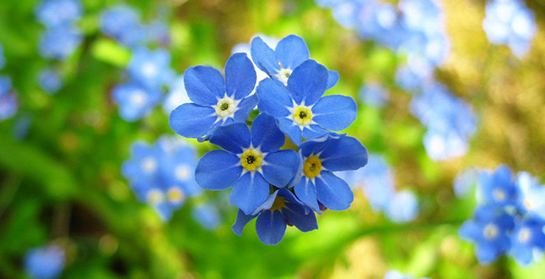
Niezapominajki. Zdjęcie autorstwa Tomasza Sienickiego.
W dosłownym tłumaczeniu niezapominajka, to z języka greckiego „mysie uszko” (mys-mysz i us-uszko). W Polsce często nazywana jest niezabudką. To kwiat, który najczęściej kojarzymy z dzieciństwem, sielskimi widokami i bieganiem po łące. Należy do roślin ogórecznikowatych, łatwych w uprawie, nie wymagających czasochłonnej pielęgnacji. Dlatego spotkać go można na wielu kontynentach. Najczęściej spotykamy niezapominajki w kolorze niebieskim z żółtymi środkami, ale są również białe czy różowe, choć rzadziej występujące. Część z nas może również pamiętać wiersz Marii Konopnickiej pt. „Niezapominajki”, rozpoczynający się słowami „Niezapominajki, to są kwiatki z bajki!”.
Od 2002 roku, zawsze 15 maja, obchodzimy święto, które swoją nazwę zawdzięcza właśnie tym kwiatom. Obchody Dnia Niezapominajki zapoczątkował redaktor Programu I Polskiego Radia Andrzej Zalewski, pomysłodawca i autor audycji Ekoradio.

Święto ma podwójne znaczenie. Niezapominajka to przede wszystkim symbol pamięci. Jedna z legend, dotycząca nazwy niezapominajka opowiada o rycerzu, który chciał zerwać piękne niebieskie kwiaty dla damy swego serca. Działo się to nad brzegiem rzeki, a że rycerz odziany był w ciężką zbroję, to chwila nieuwagi wystarczyła, aby jej ciężar spowodował upadek i wpadnięcie do wody. Rycerz, czując że porywa go nurt rzeki krzyknął do ukochanej „Nie zapomnij o mnie!…”. I właśnie stąd nazwa niezapominajka.
Z drugiej strony niezapominajka ma nam przypominać o walorach polskiej przyrody, o jej różnorodności oraz ochronie, którą powinniśmy ją otaczać. . W sekretnym języku kwiatów niebieski kolor zarezerwowany jest dla wzniosłych uczuć. W ten sposób te niepozorne, ale piękne kwiatki stały się symbolem miłości do człowieka, miłości do Ziemi.
Celem święta jest zainteresowanie najmłodszych ekologią. Starszym święto ma natomiast przypomnieć, że dobre nawyki w stosunku do przyrody, warto wpajać dzieciom już od najmłodszych lat.

